**T7下机数据表统计方法**

T7数据统计任务来源：**邮件**

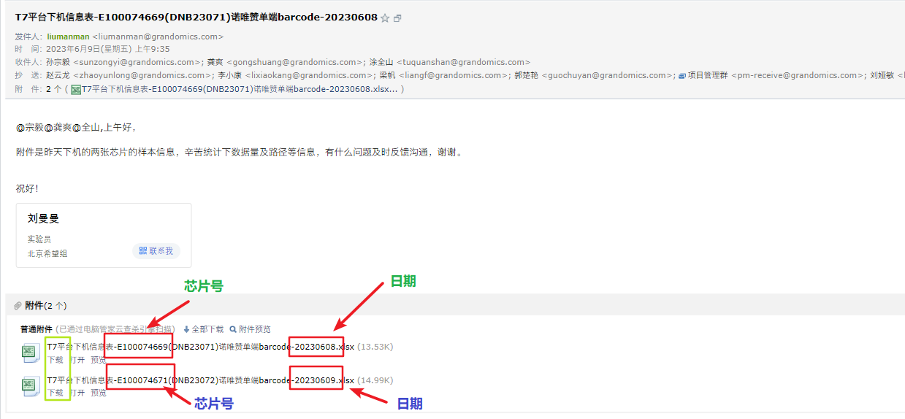

从上图可以看出本次统计任务一共需要统计两张下机表。从邮件可以获取到每张下机数据表的**芯片号**和**日期**。

* 首先需要新建一个工作目录，在工作目录下生成下面文件和脚本进行统计。
* 工作目录层级建议：**xxx/xxx/T7/日期/芯片号/**

***示例：/export/gongshuang/T7/20230609/E100074671***

***示例：/export/gongshuang/T7/20230608/E100074669***

*建目录命令：mkdir -p* ***/export/gongshuang/T7/20230609/E100074671***

* 统计脚本路径：

*MGR：/export/gongshuang/Software/T7_stat/OnlyStats/****T7_stats.py***

*浪潮：****/sugon/personal1/gongshuang/pipline/T7stat/T7_stats.py***

1. **准备输入文件。**

首先将T7下机表下载到自己的电脑上，打开下机表，严格按照如下步骤操作：

a. 选中表中的如下三列，分别为：**样本编号**、**Barcode**、**测序要求**，将其复制到另一个表中。

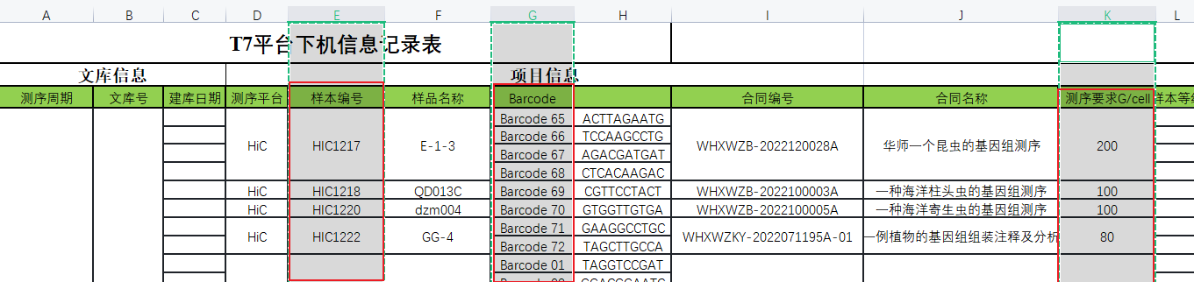

复制后粘贴的结果如下：

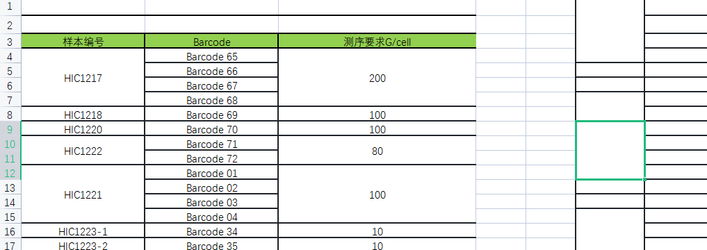

b. 全选 取消合并单元格，补充空白单元格，使得每行包含一个 样本编号、barcode、测序要求，如下。**将粘贴后的表处理成下图展示的形式。**

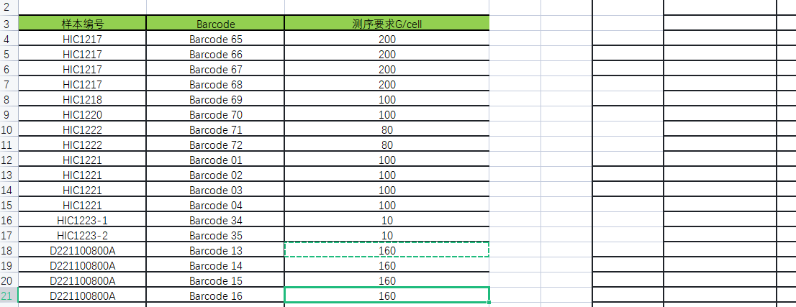

c. 删除所有的'Barcode '前缀。方法：ctr+f 选择替换，只填入’Barcode‘，点击全部替换 ，如下图：

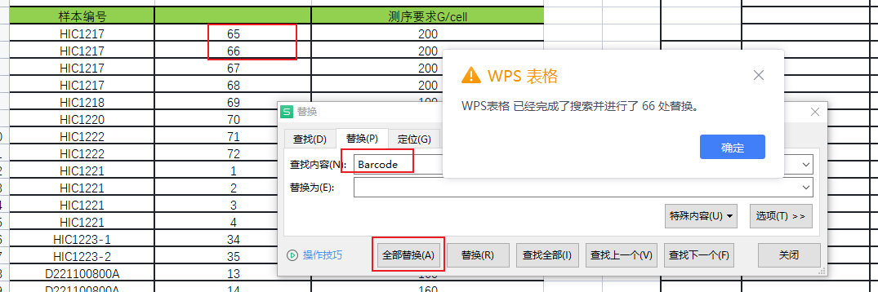

d. **复制处理好的三列内容（不要表头）**，cd 到服务器的某个工作目录下（如：**/export/gongshuang/T7/20230609/E100074671**），粘贴到某个文件中，并删除尾部空行。该文件会作为统计脚本的输入文件。如下图：

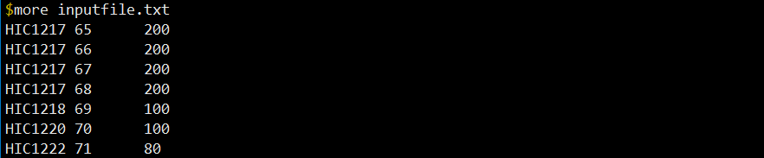

1. 运行统计脚本。

* 脚本路径：

*MGR：/export/gongshuang/Software/T7_stat/OnlyStats/****T7_stats.py***

*浪潮：****/sugon/personal1/gongshuang/pipline/T7stat/T7_stats.py***

**python3 T7_stats.py -i 输入文件 -c 芯片号 [-o 输出文件]**

1. 得到统计表，将对应部分复制到T7下机数据统计表即可。

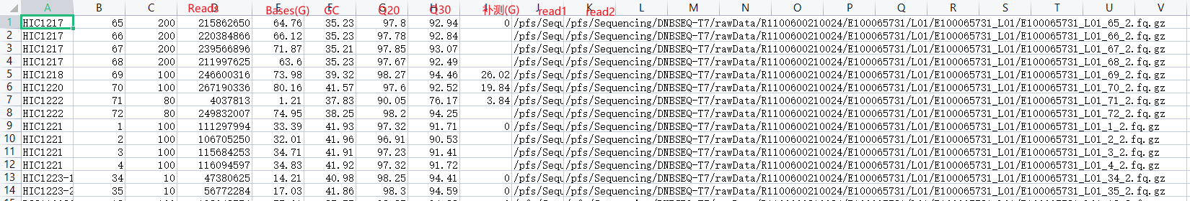

1. 验证每一行的数据路径是否与对应的barcode以及芯片号对应，如果没有问题即可提交。

